**基于DHT11 SENSOR仓储环境模拟设计**

组长:顾天宇 成员：范文清·熊鑫磊·宋阳·胡嘉铭·李云峰

（ 无锡职业技术学院 爱尔兰学院）

摘要：以 Arduino Uno为控制核心Arduino Uno控制模块、矩阵键盘、LCD1602显示器、 DHT11模块为主要元器件，设计一种仓储环模拟多项控制功能，环境温度及其湿度控制是仓储安全的关键因素。温度和水分是安全仓储的关键因素。迄今为止,相关研究人员设计了多种数学模型来预测通风过程中仓储的温度和水分，然而这些模型一般需要占用大量的内存且计算周期很长。本模型更加便捷。

关键词: 温度场; 湿度场; 传感器；蜂鸣报警

**Design of Warehouse simulation environment simulation based on DHT11 SENSOR**

Team leader: Gu Tianyu members:Fan Wenqing,Xiong Xinlei,Song Yan,Hu Jiaming Li Yunfeng.

**Abstract**：

With Arduino Uno as the control core, Arduino Uno control module, matrix keyboard, ICD1602 display, DHT11 module and breadboard as the main components, a storage ring simulation multi-control function is designed. Environmental temperature and humidity control is the key factor of storage safety. Temperature and moisture are key factors for safe storage. To date, various mathematical models have been designed to predict the temperature and moisture of warehouses during ventilation. However, these models generally require a large amount of memory and have long computation cycles. This model is more convenient.

**Keywords**：Temperature field, humidity field, storage simulation, buzzer alarm

0引言

安全储藏对于社会的稳定甚至人类文明的发展有着非常重要的作用。仓储内部是一个复杂的多场耦合问题，其中包括温度场、湿度场、水分场、生物场等。仓外部会受到大气温湿 度和太阳辐射的作用，种种因素相互耦合构成复杂的生态系统，其中温度和水分是安全储藏的重要因素。经过研究发现，基于计算流体力学的数值模拟方法是国内外近 年发展起来的一种研究流动、传热传质等现象的新 方法，可以形象的再现流动、热湿传递过程的情景，为解决储粮通风问题提供了一个良好的数值分析和优化的工具。借助于数值模拟方法国内外研究 人员取得了丰硕的成果。Cerconse 等采用实验和数 值模拟相结合的方法，对圆筒仓内的温度和水分进行了研究。曹崇文对各物的干燥过程做了详细 的综述。张忠杰等采用 CFD 模拟方法模拟了仓储内温度的变化。他们考虑了仓储内部单区域的温湿水的变化，没有考虑外部太阳辐射以及粮仓顶部空气区域和粮食区域之间的耦合过程。王远成等对双区域模型中温度和水分进行了很好地分析和验证。但在计算流体力学模拟时，具有软件对电脑硬件设施要求比较高，及耗费时间较长等问题。文章基于仓储内部自然对流、热湿耦合传 递以及局部热平衡原理，建立了热湿传递和流动的 数学模型，并引入干物质损耗、基于Frotran语言编写模拟计算程序，对通风过程中圆筒仓内部的温度、水分、干物质损耗、谷蠹数量的变化进行了模拟，并且与实验数据进行了比较，验证了这个程序的准确性和实用性。

**1**总体方案

仓储模拟的系统设计主要分为硬件设计和软件控制两大部分。其中硬件设施包括四大模块，分别是：Arduino Uno控制模块、矩阵键盘、LCD1602显示器、DHT11模块等。软件控制通过 Arduino IDE 软件编译功能，使DHT11模块具有检测空气湿度和温度的功能。

LCD1602显示器

Arduino Uno

矩阵键盘

蜂鸣器

DHT11

电源模块

系统总体设计框图

**2**硬件设计

·硬件控制是控制系统的基础，在整个系统设计中，起着不可或缺的作用。模块化设计可使整个硬件部分设计清晰明了，减少错误状况发生概率。

Arduino Uno控制模块：Arduino是一款便捷灵活、方便上手的开源电子原型平台。包含硬件（各种型号的Arduino板和软件（Arduino IDE)。构建于开放原码simple I/O介面版，并且具有使用类似Java、C语言的Processing/Wiring开发环境，本次设 计通过预先在 Arduino 中编译相应程序操控仓储模拟，进而达到对仓储环境的控制。图1为Arduino Uno控制模块。

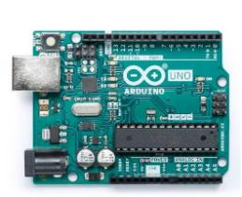

图1- Arduino Uno控制模块

·矩阵键盘：矩阵键盘是单片机外部设备中所使用的排布类似于矩阵的键盘组。 矩阵式结构的键盘显然比直接法要复杂一些，识别也要复杂一些，列线通过电阻接正电源，并将行线所接的单片机的I/O口作为输出端，而列线所接的I/O口则作为输入。在键盘中按键数量较多时，为了减少I/O口的占用，通常将按键排列成 矩阵形式。矩阵键盘通过按下矩阵键盘中任何一个键，从而实现蜂鸣器响并在数码管上显示相应的键值。图2为矩阵键盘。

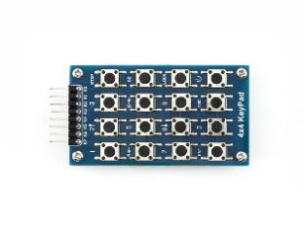

图2-矩阵键盘

·LCD1602显示器:LCD1602液晶显示器是广泛使用的一种字符型液晶显示模块。它是由字符型液晶显示屏（LCD）、控制驱动主电路HD44780及其扩展驱动电路HD44100，以及少量电阻、电容元件和结构件等装配在PCB板上而组成。该显示器可以更好的显示数值和数据。图3为LCD1602显示器。

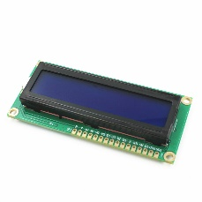

图3- LCD1602显示器

·DHT11数字温湿度传感器是一款含有已校准数字信号输出的温湿度复合传感器。它应用专用的数字模块采集技术和温湿度传感技术，确保产品具有极高的可靠性与卓越的长期稳定性。传感器包括一个电阻式感湿元件和一个NTC测温元件，并与一个高性能8位单片机相连接。因此该产品具有品质卓越、超快响应、抗干扰能力强、性价比极高等优点。图4为DHT11数字湿温度传感器原理图。

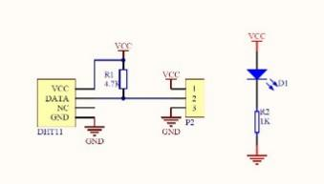

图4-DHT11湿温度传感器原理图

**3**软件控制

软件控制提高系统稳定性和控制精度，缩短响应时间。同时采用模块化思想。主要包括温湿传感部分和数字显示蜂鸣报警部分 。

·电机驱动部分

根据方案选择，设计由9v电池构成，如图5所示

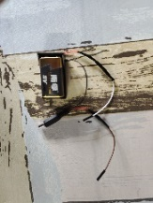

图5-电源模块

·温湿传感部分

根据方案的选择，设计最终采用DHT11数字湿温度传感度实现功能。传感部分程序流程图如图6所示。

温度

环境读取

各端口初始化

开始

湿度

图6 流程图

·数字显示蜂鸣报警部分

根据上述方案的选择，设计最终采用DHT11传感器，蜂鸣器来实现功能。 按照矩阵键盘的方法计算数据，小于设定预定值时，蜂鸣器报警，显示器出值；计算数据大于预定值时，显示器出值。数字显示蜂鸣报警部分程序流程图如图 7所示

开始

各端口初始化

读取湿温度

未达到预值

达到预值

显示值

警报/显示值

图7-数字显示蜂鸣报警部分程序流程图

**4**系统调试

根据硬件设施选择，将仓储环境模拟器各部分元器件 按总体系统框图焊接组装。控制驱动模块由的Arduino Uno控制，检测控制模块由DHT11模块控制，电源模块通过降压为各个元器件提供稳定电源。通过Arduino IDE软件，对仓储环境模拟各模块功能进行编程，实现仓储环境模拟各模块功能。仓储环境模拟报警如下图:

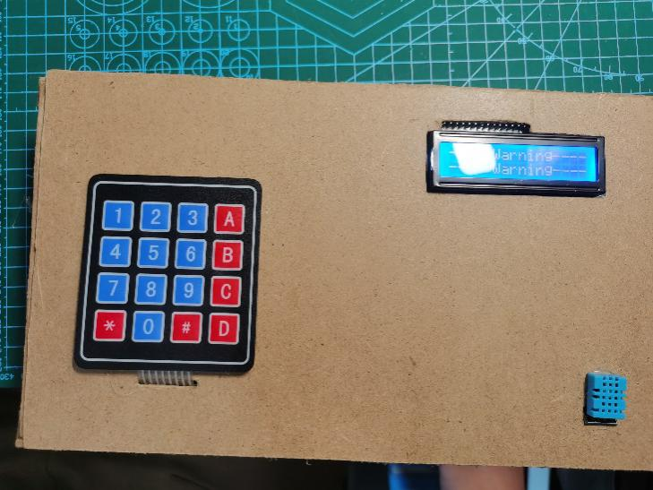

图-仓储环境模拟报警

**5** 代码表

|  |  |
| --- | --- |
|  | */  #include<Keypad.h>//矩阵键盘库  #include<LiquidCrystal_I2C.h>//lcd1602库  #include <Wire.h>//I2C通讯  #include<dht11.h>//dht11  #include <DS1302.h>//时钟DS302库  DS1302 rtc(A0,A1,A2); //DS1302时钟 RST, DAT, CLK  //dth11  dht11 DHT11;  #define DHT11PIN 3// 设置 DHT 引脚 为 Pin 3  //显示器  LiquidCrystal_I2C lcd(0x27,16,2);  //4*4矩阵键盘  const byte ROWS = 4; //定义 4行  const byte COLS = 4; //定义 4列  char keys[ROWS][COLS] = {  {'1','2','3','A'},  {'4','5','6','B'},  {'7','8','9','C'},  {'*','0','#','D'}  };//定义按键  byte rowPins[ROWS] = {10,9,8,7}; //定义行 引脚 6 5 4 2  byte colPins[COLS] = {6,5,4,2}; //定义列 引脚 10 9 8 7  Keypad keypad = Keypad( makeKeymap(keys), rowPins, colPins, ROWS, COLS );//键盘实例化  int pinBuzzer = 11; //管脚D9连接到蜂鸣器模块的信号脚  int standardHum = 20;//预设空气湿度  int standardtem = 45;//预设空气温度  void setup(){  Serial.begin(9600);  lcd.init();//显示器初始化  lcd.backlight();//显示器背光  lcd.begin(16,2);//显示器显示范围  pinMode(pinBuzzer, OUTPUT); //设置pinBuzzer脚为输出状态    //时钟模块  //设置时间后, 需要注释掉设置时间的代码,并重新烧录一次. 以免掉电重新执行setup中的时间设置函数.  rtc.halt(false);  rtc.writeProtect(false);  rtc.setDOW(SATURDAY);  // rtc.setTime(8, 52, 1);  // rtc.setDate(15, 12, 2021);  rtc.writeProtect(true);  }    void loop(){  mainInterface(); //主界面  int humTem = DHT11.read(DHT11PIN);//读取温度湿度  char key = keypad.getKey();//读取键盘上的值  //键盘设置标准值  if (key =='A') {  Serial.println("A");  standardHum = 60;//A模式空气湿度  standardtem = 10;//A模式空气温度  lcd.clear();//显示器屏幕清空  lcd.setCursor(0,0);  lcd.print("--- A pattern---");  delay(5000);  lcd.clear();//显示器屏幕清空  if((int)DHT11.humidity<standardHum){  warning();  warning();  warning();  warning();  warning();  }  if((int)DHT11.temperature>standardtem){  warning();  warning();  warning();  warning();  warning();  }  }    if (key =='B') {  Serial.println("b");  standardHum = 40;//A模式空气湿度  standardtem = 20;//A模式空气温度  lcd.clear();//显示器屏幕清空  lcd.setCursor(0,0);  lcd.print("--- B pattern---");  delay(5000);  lcd.clear();//显示器屏幕清空  if((int)DHT11.humidity<standardHum){  warning();  warning();  warning();  warning();  warning();  }  if((int)DHT11.temperature>standardtem){  warning();  warning();  warning();  warning();  warning();  }  }  if (key =='*') {  Serial.println("*");  standardHum = 20;//A模式空气湿度  standardtem = 45;//A模式空气温度  lcd.clear();//显示器屏幕清空  lcd.setCursor(0,0);  lcd.print("-initialization-");  delay(5000);  lcd.clear();//显示器屏幕清空  if((int)DHT11.humidity<standardHum){  warning();  warning();  warning();  warning();  warning();  }  if((int)DHT11.temperature>standardtem){  warning();  warning();  warning();  warning();  warning();  }  }  /*  if (key ==NO_KEY) {  mainInterface(); //主界面  }  */    /*//当湿度过低，温度过高时，启动报警系统  if((int)DHT11.humidity<standardHum){  warning();  }  if((int)DHT11.temperature>standardtem){  warning();  }*/  Serial.println(standardHum);  Serial.println(standardtem);  }  void getdatetime() //时钟模块显示函数  {  lcd.setCursor(11,0);  lcd.print(rtc.getDateStr(FORMAT_LONG, FORMAT_LITTLEENDIAN, '/'));  lcd.setCursor(8,1);  lcd.print(rtc.getTimeStr());  }  void mainInterface(){ //显示器上显示温度和湿度  lcd.setCursor(0,0);  lcd.print("Hum: ");  lcd.setCursor(5,0);  lcd.print((float)DHT11.humidity, 2);  lcd.setCursor(7,0);  lcd.print(" ");  lcd.setCursor(0,1);  lcd.print("Tem: ");  lcd.setCursor(5,1);  lcd.print((float)DHT11.temperature, 2);  lcd.setCursor(7,1);  lcd.print(" ");  delay (100);    getdatetime();  delay(1000);  }  void warning(){ //报警系统  long frequency = 300; //蜂鸣器,频率, 单位Hz  tone(pinBuzzer, frequency );  delay(1000); //等待1000毫秒  noTone(pinBuzzer);//停止发声  delay(2000); //等待2000毫秒  lcd.clear();//显示器屏幕清空  lcd.setCursor(0,0);  lcd.print("---- Warning----");  lcd.setCursor(0,1);  lcd.print("---- Warning----");  delay(1000);  lcd.clear();//显示器屏幕清空  delay (10);  } |

**6**结语

仓储环境模拟以 Arduino Uno为控制核心，采用了矩阵键盘、LCD1602显示器、 DHT11模块、面包板作为实现各功能的主要元器件。通过测试仓储环境模拟 ；依据温湿度传感器和矩阵键盘计算，显示于显示器，达到预值时蜂鸣器报警出值，未达到预值直接出值，受个别因素，后期可以提高检测项目，更好的进行仓储环境模拟。

参考文献：

代胜歌，赵书朵，袁杰敏·多功能太阳能充电小车的设计与实现【A】电动工具,（2021）04-0019-04.

彭威，张忠杰，任广跃，吴子丹·仓储粮堆温度场 CFD 模拟应用研究【A】粮食工程( 2011) 06-0005 -04.

张晓静, 王远成,高 帅,赵会义, 魏 雷·仓储粮堆冷却通风 温度和水分变化的模拟对比研究【J】殗 殗 殗 殗 粮食储藏技术2009，3:（6）:76~77

贾灿纯 曹崇文·仓储小麦温度场的数学模拟和实验研究【A】农 业 机 械 学 报1991,3：71~74.